**Лабораторна робота №3**

*Тема “Командна строка Windows. Batch скрипти”*

Варіант 20

**Перша частина**

1. *Створити структуру каталогів за допомогою mkdir*

* Каталог *“Лабараторные”*

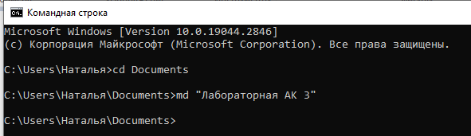





* Каталог “*Группа*”

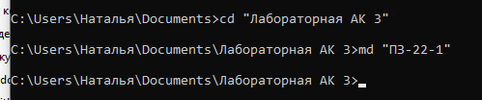

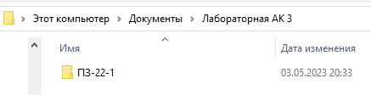

* Каталог “*ФИО*”

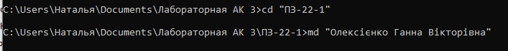

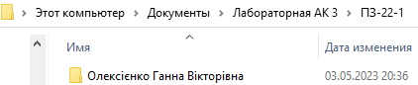

* Каталог “*Командная строка*”





* Каталог “*Скрытая папка / Не скрытая папка*”

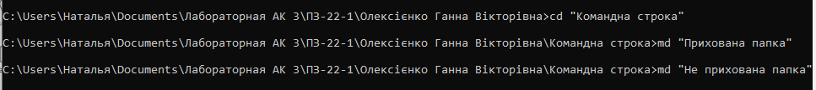

1. *Приховати каталог “Прихована папка”*



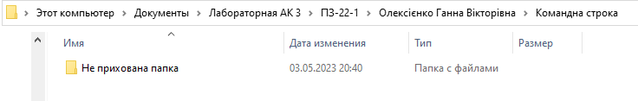

* Створити в каталозі “Не прихована папка” текстовий файл copyhelp.txt

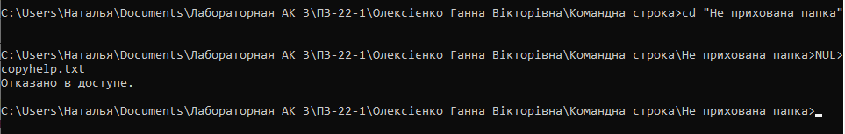

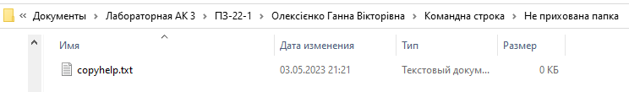

1. *Вивести на екран допомогу з використання команди xcopy.*

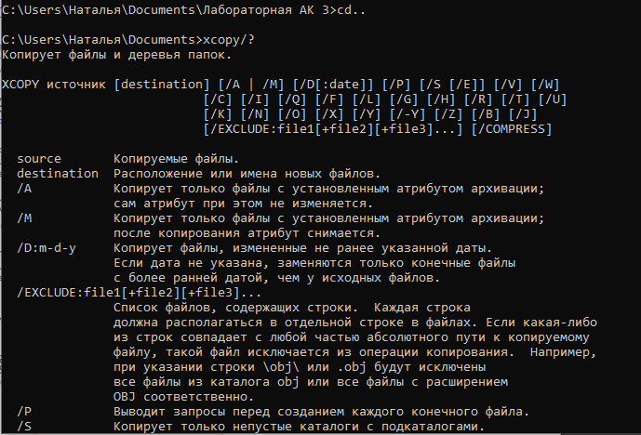

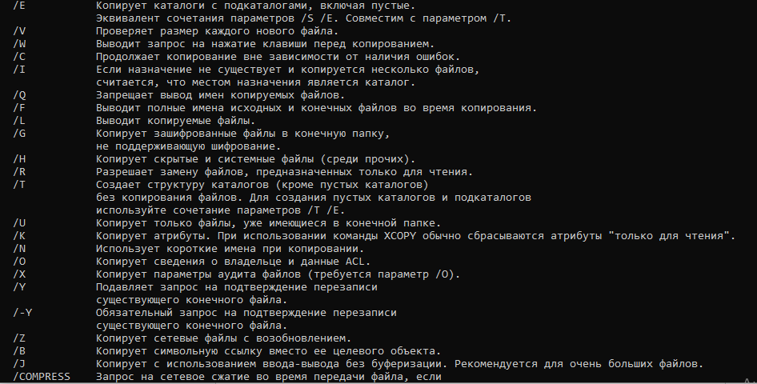

1. *Спрямуйте вивід з консолі до файла copyhelp.txt*



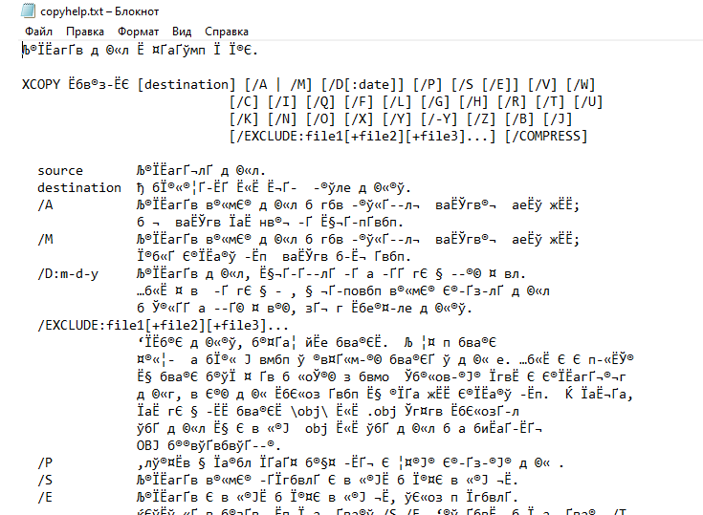

1. Скопіювати файл copyhelp.txt до каталога “Прихована папка”, при цьому перейменувати його в copied_copyhelp.txt

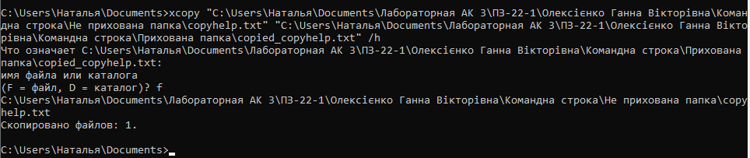

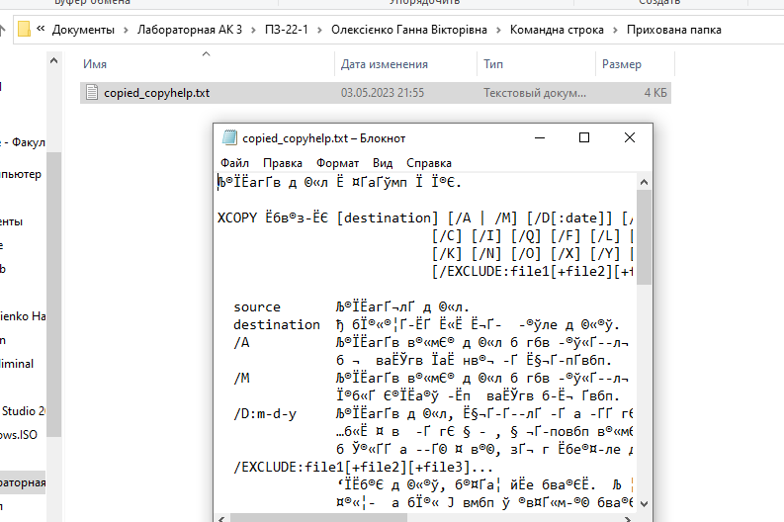

**Продовження першої частини**

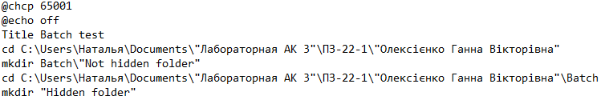

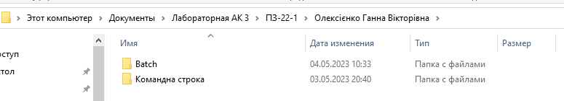

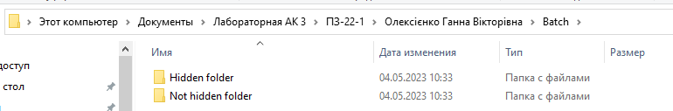

*2*.



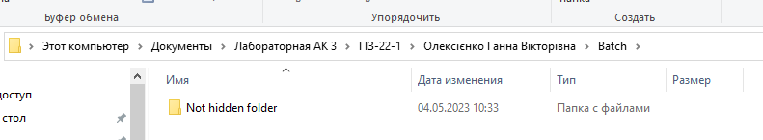

*3.*



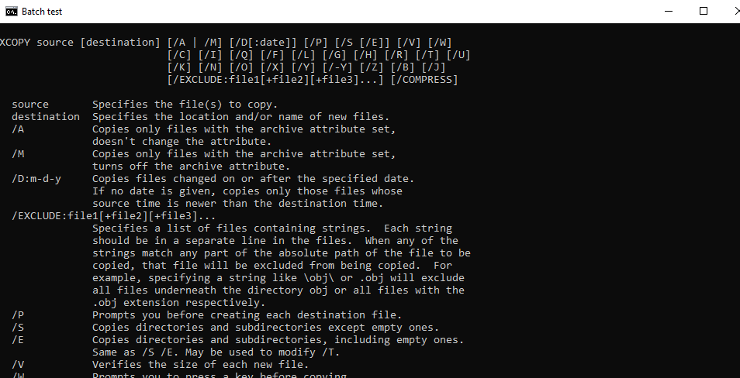



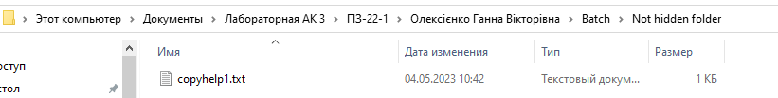

*4.*



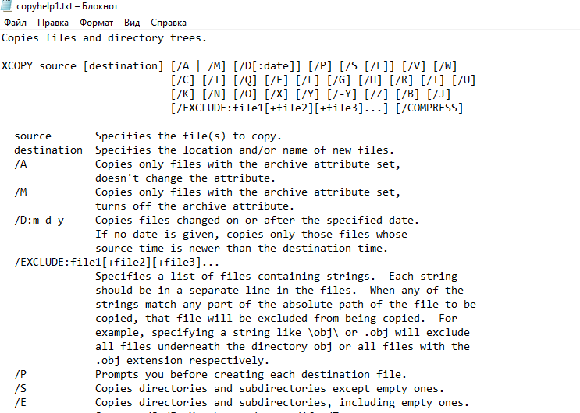

*5*.







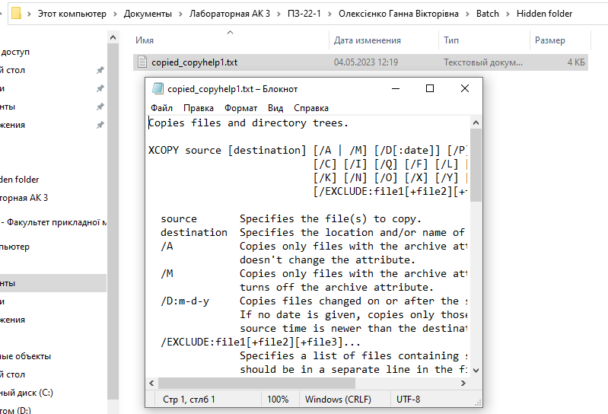

* Bat файл який відкриватиме звіт

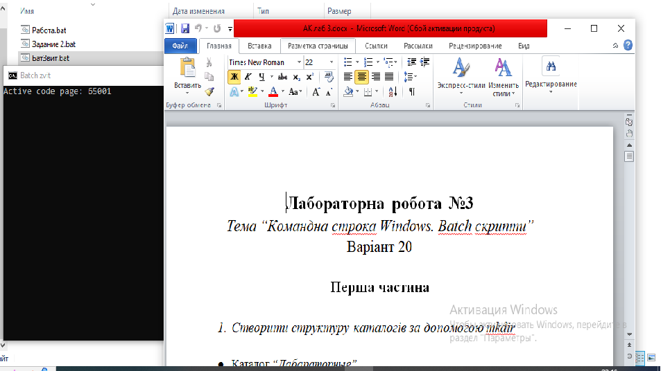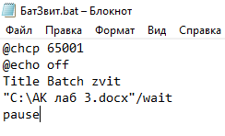

**Друга Частина**

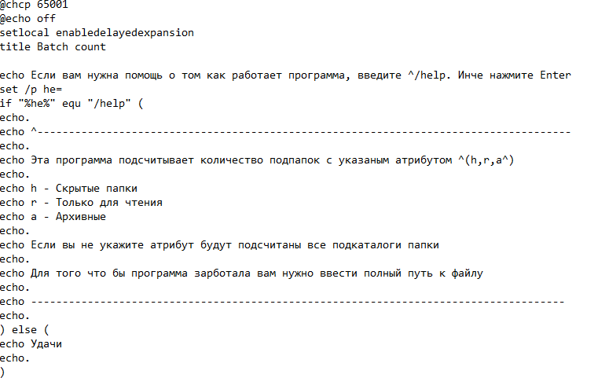

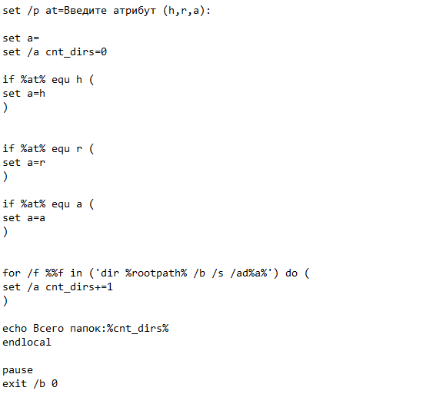

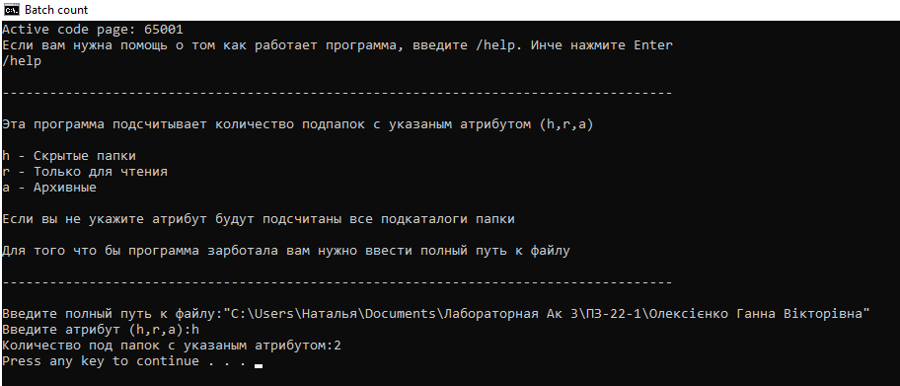

Код працює з будь яким каталогом, якщо вказано його шлях, має режим підказки, формує код завершення якщо каталог не існує та працює з атрибутами під каталогів.